**ESTRESSE E SUA RELAÇÃO COM ALOPÉCIA AREATA**

1Felipe Jean de Souza Ferreira, 2Isabela de Oliveira Brumano

3Orientador: Evaristo Magalhães

1,2Estudantes de Medicina da Faculdade de Minas Gerais, em Belo Horizonte-MG (FAMINAS-BH)

3Doutor em Ciências da Saúde pela UFMG e Professor de Psicologia do curso de Medicina da Faculdade de Minas Gerais, em Belo Horizonte-MG (FAMINAS-BH)

**Resumo.** Alopécia areata é uma doença considerada dermatose, descrita como uma perda de pelos ou cabelo que pode se distribuir tanto localmente quanto generalizada. Nesse artigo, são relatados os tipos em que é encontrada, as características clínicas e sua relação com o estresse. São relatadas ainda situações cotidianas desencadeadoras do estresse que, por sua vez, tem se mostrado cada vez mais um fator de risco para a doença. Alopécia areata é uma doença pouco conhecida e sua patogênese ainda é pouco elucidada. Com isso, se mostra cada vez mais importante o estudo da relação do estresse emocional com a patologia. Para isso, foi feita uma pesquisa bibliográfica acerca dessa relação, que será discutida adiante.

**Palavras-chave**: alopécia areata, psicologia, estresse

**Abstract.** Alopécia areata is a desease considered a dermatological disorder; it is discribed as a loss of hair that could be distribut both locally and widesprad. In this article are related the diferent tipes that this desease is found, clinical features and the relationship with stress. Daily cases are related too, as triggering situations of stress wich in turn have showed a big risk factor for the disease. Alopécia areata is a litter known desease and its pathogenesis is still less elucidated. Thereby, the importance of the studies covering the relationship of stress and alopécia areta has shown very important. For this, a bibliographical research was done about this relationship, which will be discussed ahead.

**Key words:** alopecia areata, psychology, stress

**1- INTRODUÇÃO**

A alopécia areata (AA) é uma dermatose caracterizada por áreas geralmente circulares ou ovais bem delimitadas, sem a presença de pelos e, por isso, lisas e brilhantes. Atinge preferencialmente o couro cabeludo, mas pode acometer qualquer área pilosa do corpo, como sobrancelhas, cílios, barba, entre outros. Além disso, essa perda de pelos ocorre de forma súbita, assintomática e sem sinais de inflamação, podendo se apresentar em uma única ou em múltiplas áreas. (MORAES, 1997; RIVITTI, 2005). Pode acometer ambos os sexos e em qualquer idade.

Segundo Fitzpatrick (1993), existem quatro tipos de Alopécia areata:

1. alopécia que se distribui em regiões (em placas), que resulta na perda de cabelo em uma ou diversas áreas do couro cabeludo, podendo também acometer áreas pilosas do restante do corpo;
2. Alopécia ofiásica, que acomete regiões marginais do couro cabeludo, preservando certa região;
3. Alopécia total, que atinge todo o couro cabeludo;
4. Alopécia universal, que acomete todas as áreas pilosas do corpo, seja do corpo ou couro cabeludo.

A evolução da doença se dá geralmente com o surgimento de uma pequena lesão, e a partir daí o desenvolvimento dos sintomas ocorre de maneira variável nos diferentes tipos existentes. Diversos fatores emocionais vêm se demonstrando desencadeadores da patologia, entre eles o estresse, uma vez que estudos mostram poder alterar neurotransmissores envolvidos nos mecanismos de imunidade. Estudos demonstraram também que indivíduos portadores da AA com altos índices de situações estressantes e aflição demoravam mais para recuperação e possuíam mais reincidências (BRAJAC et al, 2003).

O estresse é uma reação do organismo, tanto física quanto mental, frente a uma pertubação na homeostasia do indivíduo, desencadeada por vários tipos de situações que o amedronte, irrite, excite, confunda ou faça-o feliz. O estresse, cronicamente, pode levar a uma série de doenças, como as dermatológicas, na qual se encontra a alopécia areata. (LIPP, 2005).

Três tipos de estresse foram relatados por Lipp e Malagris (2001), descritos a seguir:

1. Estresse positivo: é a fase inicial do estresse, na qual o organismo fica em alerta; se o fator estressor durar por muito tempo ou for muito forte, pode acarretar estresse excessivo, levando o indivíduo ao estresse negativo;
2. Estresse negativo: é o excesso de estresse, no qual o indivíduo não tem capacidade de controle e adaptação, há uma redução drástica na sua produtividade; esse tipo de estresse pode levar a doenças no indivíduo;
3. Estresse ideal: quando há um equilíbrio após a fase de alerta, ou seja, quando o indivíduo que entra na fase de alerta consegue se recuperar dela sem causar danos a si mesmo.

Portanto, segundo Yazigi et al, as doenças psicossomáticas são causadas por incapacidade de adaptação emocional diante de situações de vida com que o indivíduo se depara e, assim, quem responde ao estresse é o corpo, através de doenças como a alopécia areata.

Para Rivitti (2005), “nesse tipo de doença, em que a própria doença produz evidentes alterações psicológicas pelo prejuízo na autoimagem, é preciso considerar não só a possibilidade de os fenômenos emocionais interferirem na afecção, como também a de a própria enfermidade produzir alterações psicológicas importantes”.

**2- JUSTIFICATIVA**

Segundo Rivitti (2005), a dermatose pode ter início em qualquer idade e em ambos o sexos, havendo um pico de incidência entre os 20 e os 50 anos, sendo que 60% dos acometidos apresentam o primeiro episódio da doença antes dos 20 anos. Além disso, foi verificada, com relação às formas graves, no Hospital das Clínicas da FMUSP, a ocorrência de 63% em homens e 36% em mulheres.Alguns estudos apontam que cerca de 1,7% da população apresente pelo menos um episódio de AA durante a vida .Do ponto de vista genético, é grande a relação dessa patologia com históricos familiares, varia de 10% a 42% das pessoas portadoras de AA. Destaca-se também a incidência em portadores de síndrome de Down.

Em função desses dados epidemiológicos, esse artigo foi desenvolvido com o intuito de expor a relação entre a dermatose Alopécia Areata e o estresse, uma vez que há uma grande dificuldade de demonstrar cientificamente essa relação. Há estudos, ainda, que apontam haver relação não só com o estresse, como também com ansiedade e depressão, mas o objetivo desse artigo é analisar apenas o estresse como causa da alopécia areata.

Além disso, Giuliane e Gentili (1986) citam trabalhos em que os pacientes alopécicos são identificados ora como neuróticos, ora como borderlines, ora como psicóticos (Russel & Wittkower, 1953; Greemberg, 1955; MacAlpin, 1958). Portanto há necessidade da correlação psicológica e fisiológica.

**3- METODOLOGIA**

O estudo é de caráter revisional. Foram observados estudos que tratavam da alopécia areata, do estresse e sua correlação quase sempre presente. A bibliografia observada demonstra diferenças na abordagem terapêutica e da patogênese, porém há uma aproximação de tratamentos medicamentosos com aplicações psicológicas.

**4- DESENVOLVIMENTO**

Apesar dos progressos sensíveis no campo da etiopatogenia da alopecia areata, a real etiologia da enfermidade permanece desconhecida e continua a ser objeto de investigação no meio científico.

O diagnóstico geralmente é clínico devido a facilidade de observar as características. A biopsia é usada para diagnóstico diferencial em que os folículos pilosos são retirados com bisturi para análise de achados histopatológicos, que seriam o infiltrado peribulbar, além da diminuição de pelos terminais e concomitante aumento de pelos do tipo venus, numa proporção de 1:1 (normal: 7:1). Também pode ser utilizado o tricograma, em que se retira pelos da borda da área alopécica, e analisa a quantidade de pelos anágenos e telógenos. O normal é 90% dos pelos serem anágenos e 10% telógenos; porém, na alopécia areata, é verificado por esse exame um maior número de pelos telógenos em relação aos anágenos (RIVITTI, 2005).

O tratamento não cura a doença e sim atenua os sintomas visando o crescimento capilar. As formas e medidas disponíveis atualmente de terapêutica são as seguintes:

1. Corticoesteróides tópicos e infiltrações, é amplamente utilizado considerando a natureza inflamatória das lesões. sendo mais utilizados corticosteróides potentes como o dipropionato de betametasona e o clobetasol; podem ser empregados associado ao minoxidil tópico;
2. Imunoterapia utópica, utilizado nas áreas de lesão visando substituir a presença linfocitária específica da alopécia areata. São utilizados difonciprona e dibutilester;
3. Puvaterapia, interfere na apresentação dos antígenos foliculares ao linfócito T atuando nas células de Langerhans;
4. Acompanhamento sistêmico psicológico, visa tratar o fator desencadeante estresse e também os transtornos psicosomáticos gerados pela própria afecção.

(RIVITTI, 2005).

A demonstração científica da participação de acontecimentos psiquiátricos como desencadeadores da alopécia areata parece ocorrer no tocante de neuromediadores, como o peptídeo gen que são capazes de interferir na imunidade. O peptídeo gen está relacionado a calcitonina assim como a substância P, a diminuição dos mesmos leva a uma menor ação anti-inflamatória e de crescimento capilar. A diminuição é perceptível em fenômenos psiquiátricos.

**5- CONCLUSÃO**

Esse estudo revisional buscou traçar uma linha de pensamento conjunta para o tratamento de pacientes acometidos pela alopécia areata, em que o tratamento psicológico dos pacientes se mostra necessário, assim como a terapêutica tradicional. Os estudos avaliados apresentavam abordagens medicamentosas e de métodos clínico-psicológicos, e é perceptível a grande aproximação das medidas usadas, assim como a estreita relação do estresse emocional como fator desencadeante dessa patologia. Esta por sua vez gera transtornos psicossomáticos como “baixa estima”, muito prejudiciais ao paciente. Por tudo isso, objetivando um melhor tratamento e recuperação, foi abordado nesse estudo a importância de se relacionar o estresse com a dermatose. Além disso, esse estudo foi de real importância acadêmica, visto que proporcionou um enriquecimento acerca do assunto tratado.

**6- IMAGENS**

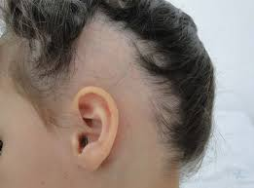alopécia ofiásica

<http://repositorio.unb.br/bitstream/10482/9041/1/2011_%20Gabriela%20Andrade%20Santiago.pdf>

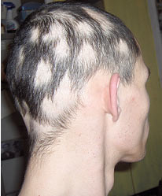alopécia em placas

<http://www.elcuerpo.es/tipos-de-alopecia/>

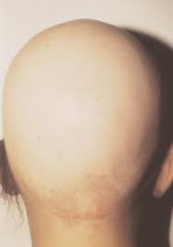alopécia total

<http://www.scielo.br/pdf/abd/v80n1/v80n01a09.pdf>

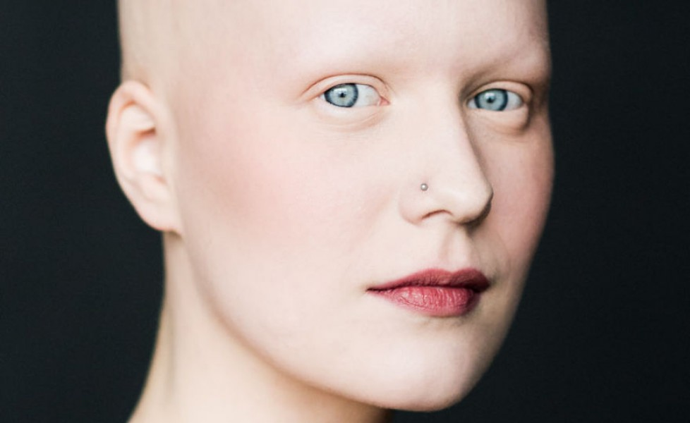alopécia universal

<http://www.tpi.it/mondo/islanda/donne-alopecia-caduta-capelli-senza-peli/alopecia2>

**7- REFERÊNCIAS BIBLIOGRÁFICAS**

BRAJAC, I et al. Roles of stress perceptiona and trait-anxiet in the onset and course of alopecia areata. J. Dermatol, 2003.

FITZPATRICK, T.B.; EISEN, A.Z.; WOLF, K.; Fredberg, I.M.; AUSTEN, K.F.K. Dermatology in General Medicine (vol I, pp. 671- 685), New York: Mcgraw-Hill. 1993.

GIULIANI, M.; GENTILI, G. Dermatosi psicosomatica e sviluppo de 22 casi di alopecia areata indagati com metodi projettivi. Med. Psicosom, 31:13-30, 1986.

GREENBERG, S.J. Alopecia Areata: A psychiatric survey. American Medical Association Archieves of Dermatology 72: 454-457, 1955.

MACALPIN, I. Is alopecia areata psychosomatic? A psychiatric study. British Journal of Dermatology 70, 117-131, 1958.

MALAGRIS, Lúcia Emanoel; LIPP, Marilda e Novaes. O stress emocional e seu tratamento. In. Bernard Range. (org). Psicoterapias Comportamental e Cognitiva. 1 ed.Rio de Janeiro. Artes Médicas, 2001.

MORAES, Sara Teresa Pérez. Associações entre aspectos psicológicos e a alopecia areata: Bol. Psicologia, 1997.

RIVITTI, E. A. Alopecia Areata: Revisão e atualização. An Bras Dermatol, 80(1), 57-68, 2005.

RUSSEL, B.; WITTKOWER, E. Emotional factors in skin diseases (pp.176).New York: Harper& Brothers, 1953.

YAZIGI, Latife; ANDREOLI, Sérgio Baxter; GODINH, Simone Maria. Estudo do manejo do estresse em pacientes acometidos por Alopecia Areata. Psicologia em Estudo, Maringá, v. 14, n. 1, p. 93-99, jan./mar. 2009